Til: Programstyret

Dato: 20. juni 2019
Budsjett 2020
De to store BOTT-prosjektene UiO:SA og UiO:Økonomi og lønn treffer oss med full tyngde i 2020. Programkontoret har derfor i samarbeid med de fire prosjektene utarbeidet budsjetter for 2020, slik at vi kan sikre finansiering av totaliteten. Tabellen under viser foreløpige estimater:
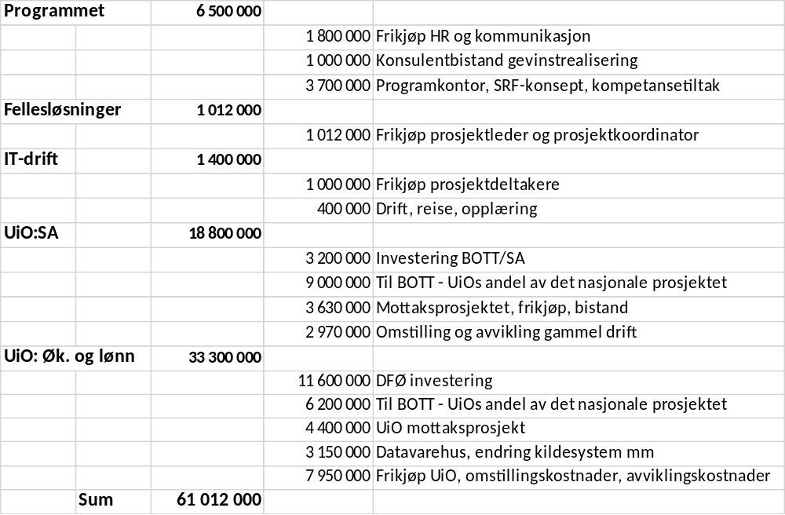
Det totale finansieringsbehovet er med andre ord ca 60 millioner i 2020.
Finansiering
Programmet og de fire prosjektene har estimert at vi har ca 6 000 000,- i ubrukte midler ved utgangen av 2020. Det skyldes i hovedsak forsinkelsene i BOTT-prosjektene.
SKAIT tildeles 17,5 millioner hvert år, i tillegg vil det ved utgangen av 2019 være ca 8,4 mill millioner i ubrukte midler. Forslaget er at SKAIT tildeler 20 millioner til programmet og dets prosjekter i 2020. Det vil bety at det gjenstår 5,9 millioner til andre formål for 2020.
Restbeløpet, 35 millioner, er det gjort budsjettinnspill på til UiOs styre på deres møte 7. mai. Endelig tildeling foregår på møtet i juni.

Hovedtallene er som følger: 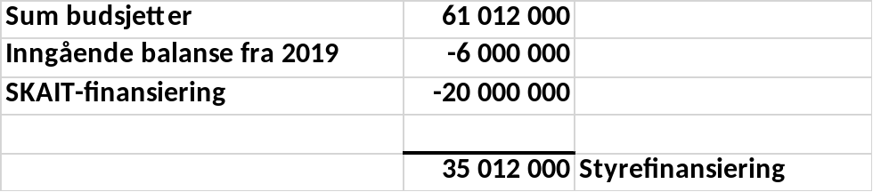
Andre områder
Det er andre områder som ikke er med i denne oppstillingen. Det kan komme behov for finansiering av midler til omstilling utover det som inngår i disse budsjettene. Videre kan det på samme måten være behov for ekstraordinære kompetansetiltak.
Det er heller ikke fullt ut tatt høyde for følgekostnader i andre systemer ved innføring av ny økonomimodell, ny integrasjonsarkitektur og nye tilgangsstyring.

Med hilsen

Johannes Falk Paulsen
Programleder Jan Thorsen
Programkontoret

